**Testing report**

Grupo C1.019- Student 1

<https://github.com/pabpergas/DP2>

Javier Ulecia García

Email: [javulegar@alumn.us.es](mailto:javulegar@alumn.us.es)

27/05/2024



Grado en Ingeniería del Software – Diseño y Pruebas II

Índice

Contenido

Resumen ejecutivo 3

Historial de versiones 3

Introducción 4

Contenidos 4

Pruebas funcionales 4

Pruebas funcionales 10

Conclusiones 13

Bibliografía 14

# Resumen ejecutivo

En este informe se incluyen un resumen de los tests funcionales realizados sobre los requisitos del Student 1, y los resultados de los tests de rendimiento.

# Historial de versiones

|  |  |  |
| --- | --- | --- |
| **Versión** | **Fecha** | **Descripción** |
| 1.0 | 27/05/2024 | Versión inicial |
| 2.0 | 08/07/2024 | Versión actualizada |

# Introducción

A continuación, se resumen las pruebas implementadas para cada feature de los requisitos #6 y #7.

# Contenidos

## Pruebas funcionales

|  |  |
| --- | --- |
| **Funcionalidad** | **Tests** |
| Listado de (mis) Proyectos | * Positivas: Comprobación de que cada registro que debería ser visible en el listado es en efecto visible, con acceso desde el rol de manager. * Negativas: No aplica * Hacking: Comprobación de error de acceso para otros roles. |
| Creación de Proyectos | * Positivas:   + Creación de proyectos con valores aceptados desde el rol de manager. Comprobación de que el proyecto creado está en el listado, y se puede mostrar con los campos adecuados. * Negativas: Creación de proyectos con valores negativos desde el rol de manager:   + Valores nulos   + Expresión regular con formato no válido   + Valores fuera de rango (número de caracteres, número de horas)   + Valores de otro juego de caracteres   + Script y SQL injection   + Formato de url erróneo y valores singulares   + Combinación de errores * Hacking: Comprobación de error de acceso para otros roles. |
| Mostrar Proyectos | * Positivas: Mostrar los detalles de cada registro que debería ser visible. Comprobación de que los datos concuerdan con los esperados. * Negativas: No aplica * Hacking: Comprobación de error de acceso para otros roles. |
| Eliminación de proyectos | * Positivas: Eliminación de proyectos que deberían poder eliminarse. Comprobación de que los proyectos han sido eliminados. * Negativas: Eliminación de proyectos que NO deberían poder eliminarse (proyectos asociados a contratos). Comprobación de que los proyectos NO han sido eliminados. * Hacking:   + Comprobación de error de acceso otros roles y un manager distinto del propietario, para cada proyecto listado.   + Comprobación de error de acceso para el manager propietario de un proyecto publicado. |
| Publicación de proyectos | * Positivas: Publicación de proyectos que deberían poder publicarse. Comprobación de que los proyectos han sido publicados. * Negativas: Publicación de proyectos que NO deberían poder publicarse (tiene errores fatales). Comprobación de que los proyectos NO han sido publicados. * Hacking:   + Comprobación de error de acceso otros roles y un manager distinto del propietario, para cada proyecto listado.   + Comprobación de error de acceso para el manager propietario de un proyecto ya publicado. |
| Actualización de proyectos | * Positivas:   + Actualización de proyectos con valores aceptados desde el rol de manager. Comprobación de que el proyecto creado está en el listado, y se puede mostrar con los campos adecuados. * Negativas: Actualización de proyectos con valores negativos desde el rol de manager:   + Valores nulos   + Expresión regular con formato no válido   + Valores fuera de rango (número de caracteres, número de horas)   + Valores de otro juego de caracteres   + Script y SQL injection   + Formato de url erróneo y valores singulares   + Combinación de errores * Hacking: Comprobación de error de acceso otros roles y un manager distinto del propietario, para cada proyecto listado. |
| Añadir historias de usuario a proyectos | * Positivas: Añadir historias de usuario que deberían poder añadirse a proyectos no publicados.   Comprobación de que al publicar el proyecto se publican las historias de usuario   * Negativas: Comprobación de error para ninguna historia de usuario seleccionada. * Hacking: Comprobación de error de acceso otros roles y un manager distinto del propietario, para cada proyecto listado. |
| Listado de (mis) Historias de usuario | * Positivas: Comprobación de que cada registro que debería ser visible en el listado es en efecto visible, con acceso desde el rol de manager. * Negativas: No aplica * Hacking: Comprobación de error de acceso para otros roles. |
| Creación de Historias de usuario | * Positivas:   + Creación de historias de usuario con valores aceptados desde el rol de manager. Comprobación de que la historia de usuario creada está en el listado, y se puede mostrar con los campos adecuados. * Negativas: Creación de historias de usuario con valores negativos desde el rol de manager:   + Valores nulos   + Valores fuera de rango (número de caracteres, coste)   + Valores de otro juego de caracteres   + Script y SQL injection   + Formato de url erróneo y valores singulares   + Combinación de errores * Hacking: Comprobación de error de acceso otros roles. |
| Mostrar Historias de usuario | * Positivas: Mostrar los detalles de cada registro que debería ser visible. Comprobación de que los datos concuerdan con los esperados. * Negativas: No aplica * Hacking: Comprobación de error de acceso para otros roles. |
| Eliminación de Historias de usuario | * Positivas: Eliminación de historias de usuario que deberían poder eliminarse. Comprobación de que las historias de usuario han sido eliminadas. * Negativas: No aplica. * Hacking:   + Comprobación de error de acceso para otros roles y un manager distinto del propietario, para cada historia de usuario listada.   + Comprobación de error de acceso para el manager propietario de una historia de usuario que ha sido publicada. |
| Publicación de Historias de usuario | * Positivas: Publicación de historias de usuario que deberían poder publicarse. Comprobación de que las historias de usuario han sido publicadas. * Negativas: No aplica. * Hacking:   + Comprobación de error de acceso otros roles y un manager distinto del propietario, para cada proyecto listado.   + Comprobación de error de acceso para el manager propietario de una historia de usuario que ya ha sido publicada. |
| Actualización de historias de usuario | * Positivas:   + Actualización de historias de usuario con valores aceptados desde el rol de manager. Comprobación de que la historia de usuario actualizada está en el listado, y se puede mostrar con los campos adecuados. * Negativas: Actualización de historias de usuario con valores negativos desde el rol de manager:   + Valores nulos   + Valores fuera de rango (número de caracteres, coste)   + Valores de otro juego de caracteres   + Script y SQL injection   + Formato de url erróneo y valores singulares   + Combinación de errores * Hacking: Comprobación de error de acceso para otros roles. |

## Pruebas funcionales

|  |  |  |  |  |
| --- | --- | --- | --- | --- |
| *Columna1* | |  |  |  |
|  |  |  | interval (ms) | 11,7438714 |
| Media | 10,7285729 |  | interval (s) | 0,01174387 |
| Error típico | 0,51720892 |  |  |  |
| Mediana | 5,4613 |  |  |  |
| Moda | 3,0044 |  |  |  |
| Desviación estándar | 14,3984871 |  |  |  |
| Varianza de la muestra | 207,31643 |  |  |  |
| Curtosis | 36,4435977 |  |  |  |
| Coeficiente de asimetría | 4,44637684 |  |  |  |
| Rango | 186,1013 |  |  |  |
| Mínimo | 1,3599 |  |  |  |
| Máximo | 187,4612 |  |  |  |
| Suma | 8314,64398 |  |  |  |
| Cuenta | 775 |  |  |  |
| Nivel de confianza(95,0%) | 1,01529852 |  |  |  |

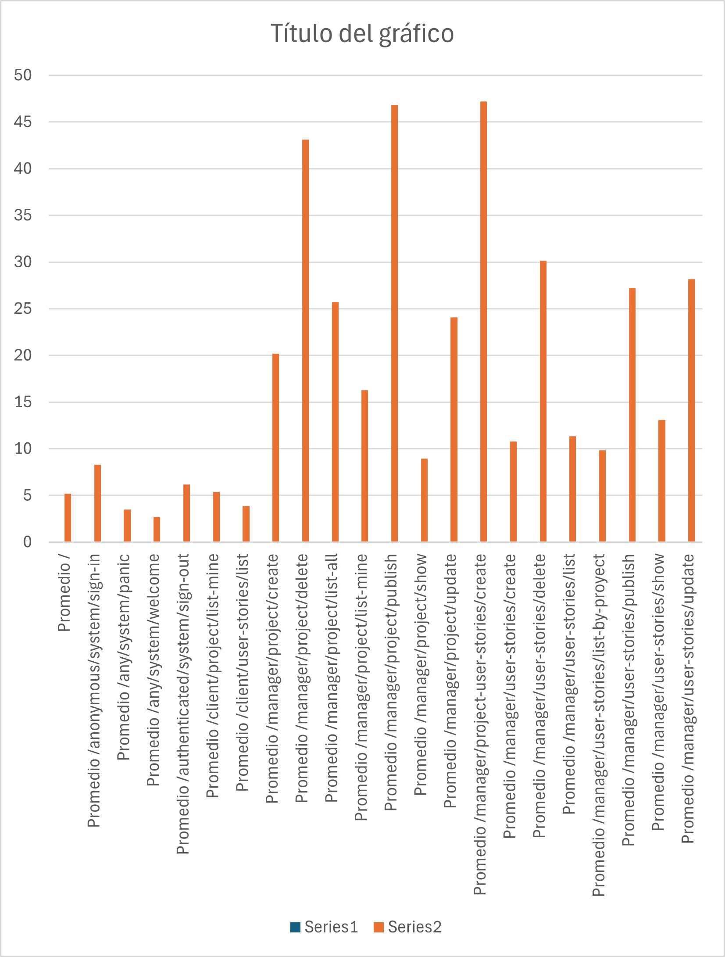

|  |  |  |  |  |
| --- | --- | --- | --- | --- |
| *Columna2* | |  |  |  |
|  |  |  |  |  |
| Media | 7,96036024 |  | intervalo (ms) | 8,56273368 |
| Error típico | 0,30687809 |  | intervalo (s) | 0,00856273 |
| Mediana | 5,2755 |  |  |  |
| Moda | 3,4126 |  |  |  |
| Desviación estándar | 8,72311422 |  |  |  |
| Varianza de la muestra | 76,0927217 |  |  |  |
| Curtosis | 52,0400948 |  |  |  |
| Coeficiente de asimetría | 5,63797225 |  |  |  |
| Rango | 108,7857 |  |  |  |
| Mínimo | 1,6038 |  |  |  |
| Máximo | 110,3895 |  |  |  |
| Suma | 6431,97107 |  |  |  |
| Cuenta | 808 |  |  |  |
| Nivel de confianza(95,0%) | 0,60237343 |  |  |  |

# Conclusiones

Las pruebas realizadas han sido extensas, y nos hemos cerciorado de que los requisitos #6 y #7 se han implementado correctamente.

Sin embargo, el sistema ya se había probado manualmente a lo largo del D03. Eso y la validación por defecto dada por el framework ha hecho que no se hayan encontrado muchos errores gracias a las pruebas.

Las pruebas de rendimiento ejecutadas en dos ordenadores distintos, vemos que en el segundo se ejecuta más rápido debido a que dispone de un mejor equipamiento hardware.

# Bibliografía

*Intencionadamente en blanco*